IMPACTO SUBIDA DE TIPOS EN LOS HIPOTECADOS
Un 13% de hipotecados a tipo variable ha intentado cambiar de hipoteca y no ha podido

- El 11% de los hipotecados a tipo fijo se han cambiado desde la variable o la mixta que tenían contratada antes
- El porcentaje de población con hipoteca de tipo fijo sube del 12% al 13%, mientras que en tipo variable baja del 18 % al 17 %
- El 44% de quienes cambiaron de hipoteca realizaron novaciones y el 31% subrogaciones bancarias

Madrid, 04 de abril de 2024

La respuesta a la subida de los tipos de interés y del Euríbor de los hipotecados es buscar más estabilidad mediante la novación. Esta es una de las principales conclusiones que se obtienen de la última encuesta realizada por Fotocasa Research, basada en más de 8.200 entrevistas, realizada el pasado febrero de 2024.

Así, entre quienes tienen una hipoteca fija, un 9% se ha cambiado desde la hipoteca variable que tenía antes y otro 2% proviene de un crédito mixto. Más protagonismo tienen estos migrantes hipotecarios en la modalidad mixta: el 15 % de quienes tienen hipoteca mixta se han cambiado en el último año desde una variable. Otro 8 % se cambió desde la hipoteca fija. Todo ello confirma que los particulares siguen moviéndose en el mercado crediticio para minimizar los riesgos económicos derivados de la subida del euríbor.

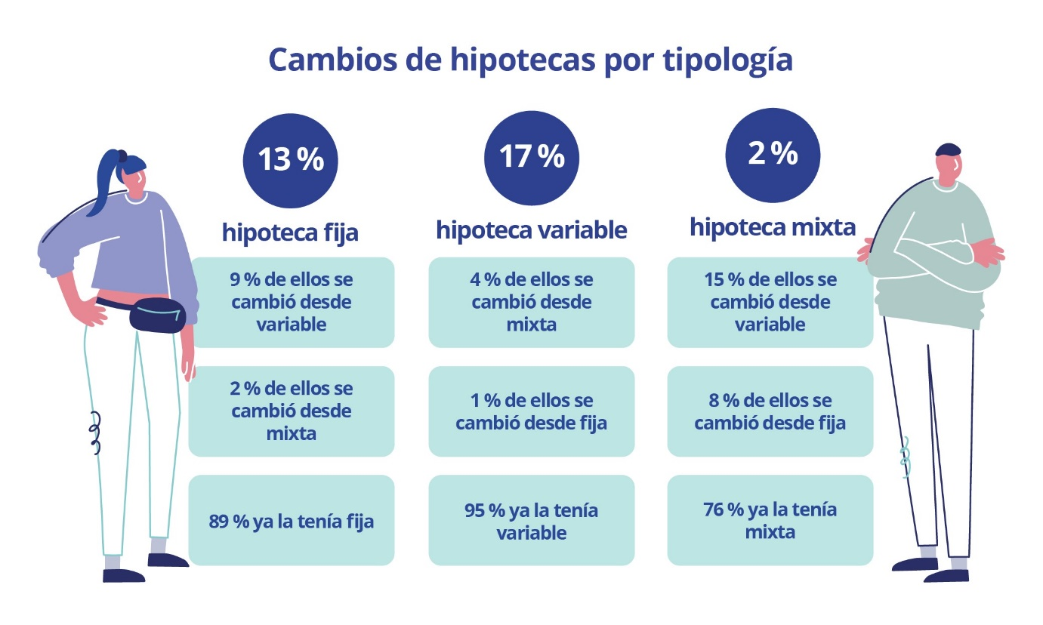
“Los particulares apuestan cada vez más en la seguridad de una cuota sin sorpresas, frente a los riesgos de ver aumentados los intereses variables arrastrados por el efecto de la subida del euríbor. En estos momentos, la situación de los hipotecados a tipo variable continúa siendo incierta para sus bolsillos, a la espera de que en la segunda mitad del año lleguen las bajadas de tipos. Sin embargo, las entidades financieras no siempre ofrecen una oportunidad que satisfaga, y por ello, las tasas evasivas son relevantes”, comenta María Matos, directora de Estudios y portavoz de Fotocasa.

Trasvase de las hipotecas variables hacia las de tipo fijo o mixto

El segmento que atrae menos hipotecados de las otras modalidades es el de las variables: el 95% de quienes tienen una hipoteca variable ya la tenía. Además, tiene unas tasas altas de usuarios evasivos: un 13% de ellos no ha podido cambiar pese a haberlo intentado y otro 11% tiene intención de hacerlo.
Pero las tasas más altas de evasión se localizan en la mixta: en este caso son un 11% entre quienes se han intentado cambiar sin éxito y otro 20% pretende contratar una modalidad diferente. Solo el 45% de quienes componen este grupo ni ha intentado cambiarla ni tiene intención de hacerlo.

Quienes ya se han cambiado de hipoteca lo han hecho renegociando con su mismo banco en el 44% de los casos; reemplazando por otra su entidad anterior —que no se lo concedía— en otro 31%; o en un 25% de las ocasiones cambiando de banco si tener necesidad de hacerlo (mejores condiciones).

Sobre Fotocasa
Portal inmobiliario que cuenta con inmuebles de segunda mano, promociones de obra nueva y viviendas de alquiler. Cada mes genera un tráfico de 34 millones de visitas (75% a través de dispositivos móviles). Mensualmente elabora el índice inmobiliario Fotocasa, un informe de referencia sobre la evolución del precio medio de la vivienda en España, tanto en venta como en alquiler. Toda nuestra información la puedes encontrar en nuestra Sala de Prensa.
Fotocasa pertenece a Adevinta, una empresa 100% especializada en Marketplaces digitales y el único “pure player” del sector a nivel mundial.
Más información sobre Fotocasa.

Sobre Adevinta Spain
Adevinta Spain es una compañía líder en marketplaces digitales y una de las principales empresas del sector tecnológico del país, con más de 18 millones de usuarios al mes en sus plataformas de los sectores inmobiliario (Fotocasa y habitaclia), empleo (InfoJobs), motor (coches.net y motos.net) y compraventa de artículos de segunda mano (Milanuncios).
Los negocios de Adevinta han evolucionado del papel al online a lo largo de más de 40 años de trayectoria en España, convirtiéndose en referentes de Internet. La sede de la compañía está en Barcelona y cuenta con una plantilla de 1.200 personas comprometidas con fomentar un cambio positivo en el mundo a través de tecnología innovadora, otorgando una nueva oportunidad a quienes la están buscando y dando a las cosas una segunda vida.
Adevinta tiene presencia mundial en 10 países. El conjunto de sus plataformas locales recibe un promedio de 3.000 millones de visitas cada mes.
Más información en adevinta.es

Departamento Comunicación Fotocasa
Anaïs López
comunicacion@fotocasa.es
620 66 29 26

Llorente y Cuenca
Ramon Torné
rtorne@llorenteycuenca.com
638 68 19 85

Fanny Merino
emerino@llorenteycuenca.com
663 35 69 75

